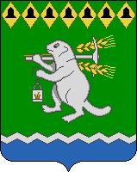
Герб Артемовского района утверждён Решением Артемовской Думы от 26 сентября 2002 года №143:
ГЕРАЛЬДИЧЕСКОЕ ОПИСАНИЕ ГЕРБА:
В зеленом поле под узкой главой, составленной из ромбов черно-золотого беличьего меха, и над узкой зубчатой лазоревой оконечностью, завершенной серебром, серебряный восстающий бобр, несущий в левой лапе такового же цвета шахтерскую лампу с червленым пламенем, а на плече серебряную же кирку, между двух золотых колосьев.
СИМВОЛИКА ГЕРБОВОЙ КОМПОЗИЦИИ:
Бобр - известный символ трудолюбия, разумного подхода к делу и предусмотрительности. Кирка, лампа и колосья показывают, что население района выказывает свое радение в шахтерском и земледельческом труде. Глава беличьего меха указывает на богатства недр района и территориальную принадлежность его к Среднему Уралу.
Оконечность вкупе с бобром служит отсылкой к местночтимым гидронимам, а ее изломанный характер говорит о шахтных выработках.
Герб внесён в Государственный геральдический регистр под №1037.
Изображение герба для "Геральдикума" подготовлено Ю.Калинкиным (г.Долгопрудный);
официальное описание предоставлено А.Грефенштейном (УрГА, г.Екатеринбург)
Решением Артемовской Думы от 12 декабря 2005 года №601 в Положение о гербе и флаге внесены изменения, не затронувшие описания и изображения символов.
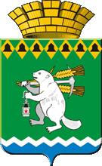
Позже Артемовский район преобразован в Артемовский городской округ. Решением Думы Артемовского ГО от 26 февраля 2009 года №533 в решение от 26.09.2002 г. внесены изменения - изменено название МО (на "Артёмовский городской округ"), в описание герба добавлена фраза: "Щит увенчан короной установленного образца". Теперь герб используется с рекомендованной для городских округов короной (золотой стенчатой с пятью зубцами).
По материалам сайта "Геральдика Свердловской области"

